TESTE DE AVALIAÇÃO | CASA DA AULA – Centro de Explicações
Nome:___________________________________________ N.º______ Turma:_____
Avaliação ______________________ Professor (a) __________

1. Lê o documento.
DOC.1
Os vestígios encontrados (…) sugerem que (os primeiros homens) não ficavam num mesmo lugar muito tempo. Mas deslocavam-se de acampamento para acampamento em busca de comida.
Jules Cartes, O Primeiro Homem, Edições Europa-América (adaptado).
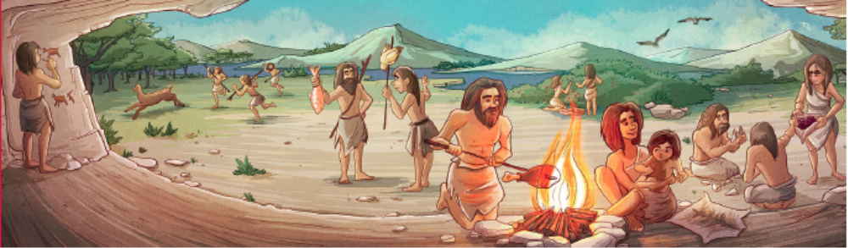
  - Identifica o modo de vida das primeiras comunidades humanas referidas no documento.
______________________________________________________________________________________________________________________________

1.2. Completa as frases.
a) As primeiras comunidades humanas deslocavam-se de acampamento para acampamento à procura de alimentos, isto é, viviam da ____________ de alimentos que a Natureza lhes fornecia.
b) Estes primeiros grupos humanos habitavam em _________ ou em __________, que construíam com peles, paus e ramos.
c) A permanência dos primeiros grupos humanos na Península Ibérica deveu-
-se ao ___________ ameno e à existência de _______________ naturais.

1.3. Refere quatro vantagens da descoberta e do domínio do fogo para as primeiras comunidades humanas.
____________________________________________________________________________________________________________________________________________________________________________________________________________________________________________________________
2. Observa o documento.
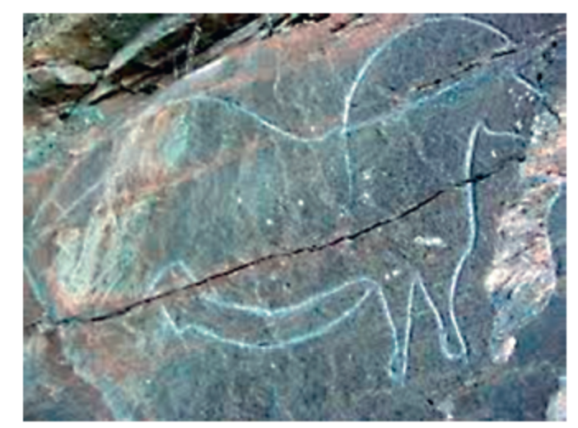
DOC.2
2.1. Identifica a manifestação artística que observas no documento 2?
____________________________________________________________
2.2. Refere um local, em Portugal continental, onde podemos encontrar esta forma de manifestação artística.
_____________________________________________________________
2.3. Explica o objetivo dos homens que realizavam estas manifestações artísticas.
______________________________________________________________
______________________________________________________________
3. Observa, o documento.
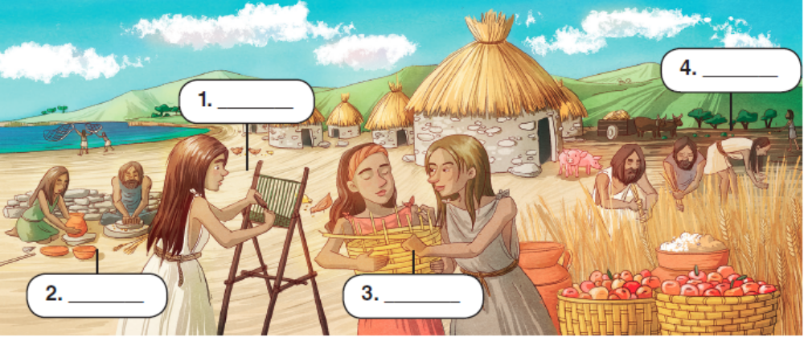
DOC.3
3.1.Preenche os espaços em branco do documento 3 com as atividades desenvolvidas pelas primeiras comunidades agropastoris.
3.2. Completa a frase.
As comunidades agropastoris eram ________________, já que permaneciam num mesmo lugar à espera de recolher os alimentos que plantavam. Além de se dedicarem à _________________, também passaram a praticar a ___________________, domesticando animais.

4. Faz corresponder as características a cada povo representado no quadro. Segue o exemplo.

CARACTERÍSTICAS | IBEROS  | CELTAS | LUSITANOS 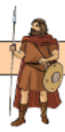
- Vieram do Norte de África.  - Vieram do Centro da Europa.  - Fabricavam objetos em cobre e bronze.  - Dominavam a técnica de fabrico de objetos em ferro, ouro e prata.  - Habitavam em montes onde construíam castros. |  |  | Era uma das tribos dos Celtiberos.

5. Observa os documentos.
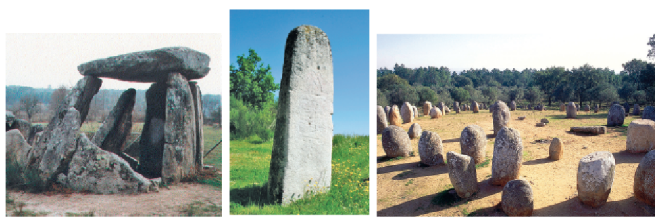
DOC.4_____________ DOC.5 _____________ DOC.6 ______________

5.1. Preenche a legenda dos documentos 4, 5 e 6, distinguindo cada uma das construções representadas.
5.2. Regista o nome dado a estas construções feitas com pedras de grandes dimensões.
______________________________________________________________
5.3. Refere a função a que se destinava a construção representada no documento 4.
_______________________________________________________________

6. Observa o documento.
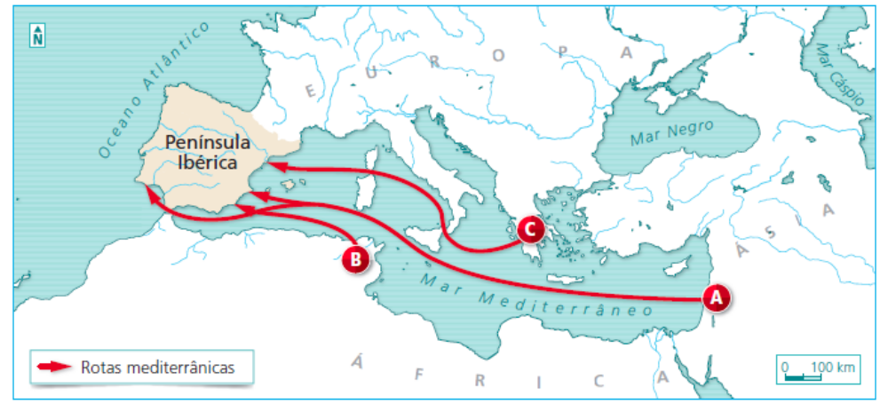
DOC.7 Rotas dos povos mediterrânicos.

6.1. Identifica os povos que estabeleceram contactos com as comunidades que habitavam a Península Ibérica, assinalados com as letras A, B e C.
A - ________________________
B - ________________________
C - ________________________
6.2. Refere o principal objetivo do contacto destes povos mediterrânicos com a Península Ibérica.
_______________________________________________________________
6.3. Regista a principal invenção do povo que identificaste com a letra A.
_______________________________________________________________
6.4. O povo que identificaste com a letra C já não utilizava a troca direta. Indica o meio usado por esse povo para facilitar as trocas de produtos.
______________________________________________________________

7. Observa o documento.
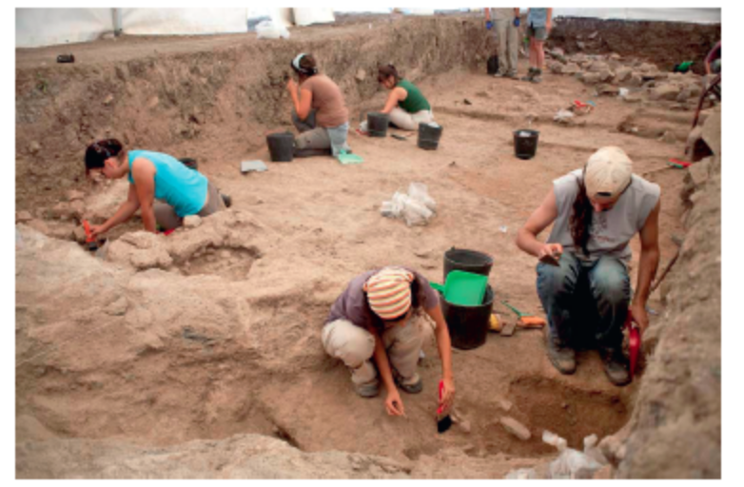
DOC.8 Escavações arqueológicas.

7.1. Explica a importância do trabalho dos arqueólogos para o conhecimento histórico.
______________________________________________________________________________________________________________________________
_______________________________________________________________

7.2. Diz o que entendes por documento histórico.
______________________________________________________________________________________________________________________________

